要求代码和实验报告规范，在算法思想中：对实验涉及的数据结构进行有效设计和分析；对算法进行分析并给出时间、空间复杂度的结论；清晰表达实验思路、出现的问题及解决方法。

一、调试成功程序及说明
1、
题目：栈的9函数
算法思想：无
运行结果：
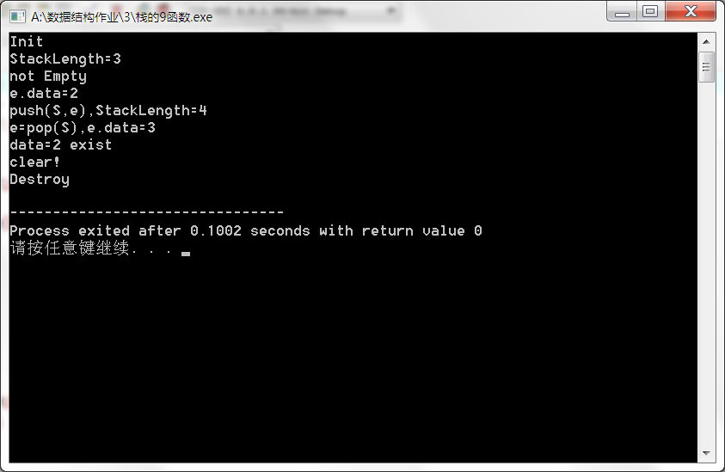
结果分析：正确
附源程序。
#include <iostream>
#include <malloc.h>
using namespace std;
class SElemType{
public:
SElemType *next;
int data;
SElemType(int e)
{
data=e;
}
SElemType()
{}
};
typedef struct
{
SElemType *base;
SElemType *top;
int stacksize;
}SqStack;

bool InitStack(SqStack &S){
S.base=(SElemType*)malloc(10* sizeof(SElemType));
if(!S.base)
return true;
S.top=S.base;
S.stacksize=10;
return true;
}

bool DestroyStack(SqStack &S){
free(S.base);
return true;
}

bool ClearStack(SqStack &S){
S.top=S.base;
return true;

}

bool StackEmpty(SqStack &S){
if(S.base==S.top)
return true;
else
return false;
}

int StackLength(SqStack &S){
return S.top-S.base;
}

bool GetTop(SqStack S,SElemType &e){
if(S.top==S.base)
return false;
e=*(S.top);
return true;
}

bool Push(SqStack &S,SElemType e)
{
if(S.top-S.base>=(S.stacksize-1))
{
S.base=(SElemType *)realloc(S.base,(S.stacksize+10)* sizeof(SElemType));
if(!S.base)
return false;
S.top=S.base+S.stacksize-1;
}
S.top++;
*S.top=e;
}

bool Pop(SqStack &S,SElemType &e)
{
if(S.top==S.base)
return false;
e=*S.top;
S.top--;
return true;
}

bool StackTraverse(SqStack S,bool (*visit)(int))
{
SElemType *temp=S.base->next;
while(temp>S.top)
{
if(visit(temp->data))
return true;
}
return false;

}

bool visit(int e)
{
if(e==2)
return true;
else
return false;
}
int main()
{
SqStack S;
if(InitStack(S))
printf("Init\n");
for(int k=0;k<3;k++) {
SElemType e=SElemType(k);
e.next=S.top;
Push(S,e);
}
printf("StackLength=%d\n",StackLength(S));
if(!StackEmpty(S))
printf("not Empty\n");
SElemType e;
GetTop(S,e);
printf("e.data=%d\n",e.data);
e.data=3;
Push(S,e);
printf("push(S,e),StackLength=%d\n",StackLength(S));
Pop(S,e);
printf("e=pop(S),e.data=%d\n",e.data);
if(StackTraverse(S,visit));
printf("data=2 exist\n");
ClearStack(S);
if(S.top==S.base)
printf("clear!\n");
if(DestroyStack(S))
printf("Destroy\n");

}
2、
题目：队列9函数
算法思想：无
运行结果：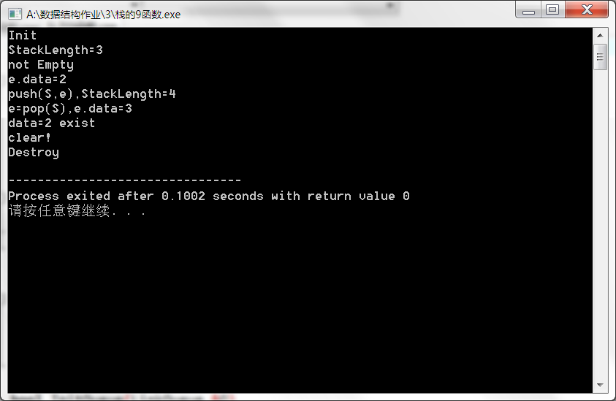
结果分析：正确
附源程序。
#include <iostream>
using namespace std;
class QNode{
public:
int data;
QNode *next;
QNode()
{}
QNode(int e)
{
data=e;
}
};

class LinkQueue
{
public:
QNode *front;
QNode *rear;
};

bool InitQueue(LinkQueue &Q)
{
Q.front=Q.rear=new QNode();
if(!Q.front)
return false;
Q.front->next=NULL;
return true;
}

bool DestroyQueue(LinkQueue &Q){
while(Q.front){
Q.rear=Q.front->next;
delete[]Q.front;
Q.front=Q.rear;
}
return true;
}

bool EnQueue(LinkQueue &Q,int e){
QNode *p=new QNode();
if(!p)
return false;
p->data=e;
p->next=NULL;
Q.rear->next=p;
Q.rear=p;
return true;
}

bool DeQueue(LinkQueue &Q,int &e){
if(Q.front==Q.rear)
return false;
QNode *p=Q.front->next;
e=p->data;
Q.front->next=p->next;
if(Q.rear==p)
Q.rear=Q.front;
delete[]p;
return true;
}

bool ClearQueue(LinkQueue &Q) {
DestroyQueue(Q);
InitQueue(Q);
return true;

}

int QueueLength(LinkQueue Q) {
if(Q.front==Q.rear)
return 0;
QNode *p=Q.front->next;
int num=1;
while(p!=Q.rear)
{
p=p->next;
num++;
}
return num;

}

bool GetHead(LinkQueue Q,int &e)
{
if(QueueLength(Q)==0)
return false;
e=Q.front->next->data;
return e;
}
bool visit(int e)
{
return e==0;
}
bool QueueTraverse(LinkQueue Q,bool (*visit)(int))
{ if(QueueLength(Q)==0)
return false;
QNode *p=Q.front->next;
while(p!=NULL)
{
if(visit(p->data))
return true;
else
p=p->next;

}
return false;

}

int main()
{
LinkQueue Q;
InitQueue(Q);
int e=3;
printf("Init\n");
for(int k=0;k<3;k++)
EnQueue(Q,k);
printf("QueueLength=%d\n",QueueLength(Q));
EnQueue(Q,e);
printf("EnQueue,Q.rear->data=%d\n",Q.rear->data);
DeQueue(Q,e);
printf("DeQueue,Q.rear->data=%d\n",Q.rear->data);
GetHead(Q,e);
printf("Q.front->data=%d\n",e);
if(!QueueTraverse(Q,visit))
printf("0 not exist\n");
DestroyQueue(Q);
printf("Destroy");

}

3、
题目：循环队列
算法思想：无
运行结果：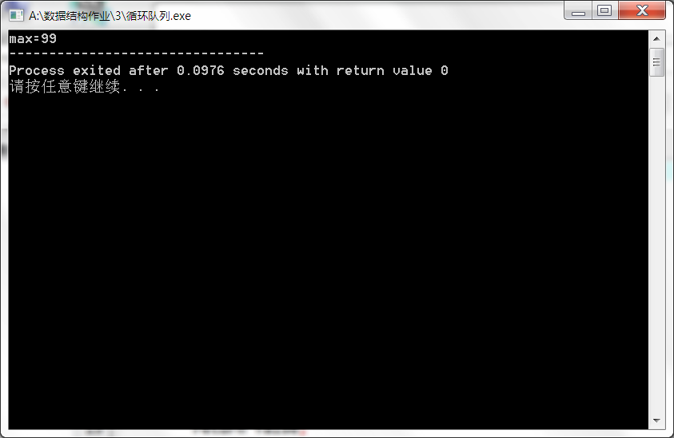
结果分析：测试数据是从0～99，正确
附源程序。
#include <iostream>
#include <malloc.h>
#include <algorithm>
using namespace std;
class SqQueue{
public:
int *base;
int front;
int rear;
};

bool InitQueue(SqQueue &Q){
Q.base=(int *)malloc(10* sizeof(int));
if(!Q.base)
return false;
Q.front=Q.rear=0;
return true;
}

bool EnQueue(SqQueue &Q,int e){

Q.base[Q.rear]=e;
Q.rear=(Q.rear+1)%10;
return true;

}

bool DestroyQueue(SqQueue &Q){
free(Q.base);
return true;
}

int Queuemax(SqQueue Q)
{ int a[10];
for(int k=0;k<10;k++)
a[k]=Q.base[k];
sort(a,a+10);
printf("max=%d",a[9]);
}
using namespace std;
int main()
{
SqQueue Q;
InitQueue(Q);
for(int k=0;k<100;k++)
EnQueue(Q,k);
Queuemax(Q);
DestroyQueue(Q);

}
4、
题目：CSP
算法思想：向量删除与push_back
运行结果：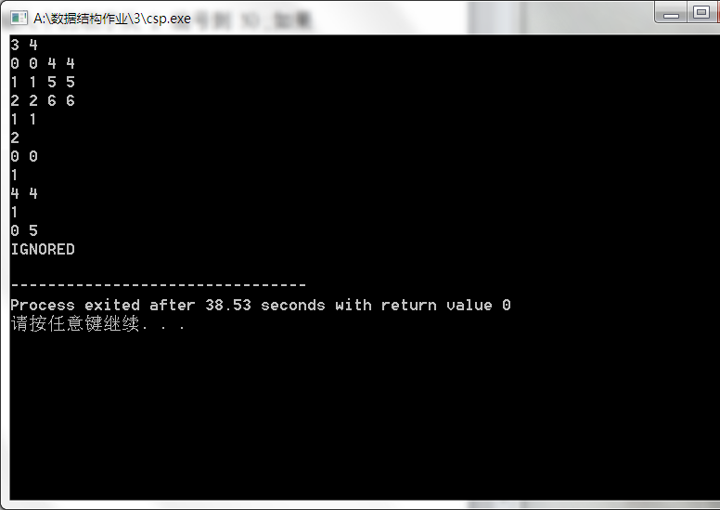
结果分析：正确
附源程序。#include <iostream>
#include <vector>
using namespace std;
class window{
public:
int x1,x2,y1,y2,num;
window(int a,int b,int c,int d,int n){
x1=a;
y1=b;
x2=c;
y2=d;
num=n;
}
bool isin(int x,int y){
return x >= x1 && x <= x2 && y >= y1 && y <= y2;
}
};
int main()
{int n,m,x1,x2,y1,y2,x,y;
bool flag=false;
vector<window> a;
cin>>n>>m;
for(int k=0;k<n;k++)
{ cin>>x1>>y1>>x2>>y2;
window temp=window(x1,y1,x2,y2,k+1);
a.push_back(temp);
}
for(int k=0;k<m;k++)
{
cin>>x>>y;
for(int k=n-1;k>=0;k--)
{
if(a[k].isin(x,y))
{
window temp=window(a[k].x1,a[k].y1,a[k].x2,a[k].y2,a[k].num);
a.erase(a.begin()+k);
a.push_back(temp);
printf("%d\n",a.back().num);
flag=true;
break;
}

}
if(flag==false)
printf("IGNORED\n");
else
flag=false;

}

}

